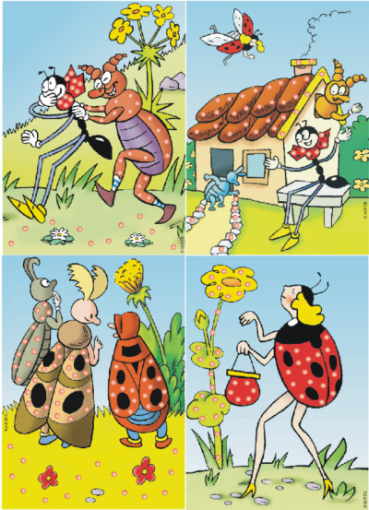
Že by se Noc s Andersenem
v knihovně teď konala?
Která bytost z pohádky
pozvání dnes přijala?

Brouk Pytlík tam chvátá,
Beruška tam letí,
a za Ferdou mravencem
spěchá kupa dětí.

Bude se tam soutěžit,
číst, zpívat a smát,
až do rána bílého
všichni si dnes budou hrát.

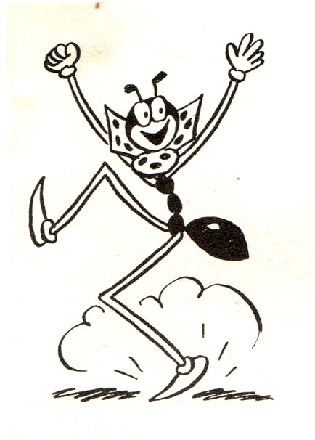

V knihovně se koná
další slavná Noc,
která bytost z pohádky
přijde letos na pomoc?

Je to Ferda Mravenec,
Brouk Pytlík a Beruška,
ta pohádku zašeptá
každému z nás do ouška.

Brouk Pytlík nás potrápí
spoustou chytrých kvizů
a vyzkouší znalosti
o dvoukřídlém hmyzu.

Zato s Ferdou Mravencem
pořádně se pobavíme
budeme si hrát, soutěžit,
za dobrodružstvím vyrazíme.

